Система очистки кабинетного типа BWT
Структурная схема водоочистки:
‘
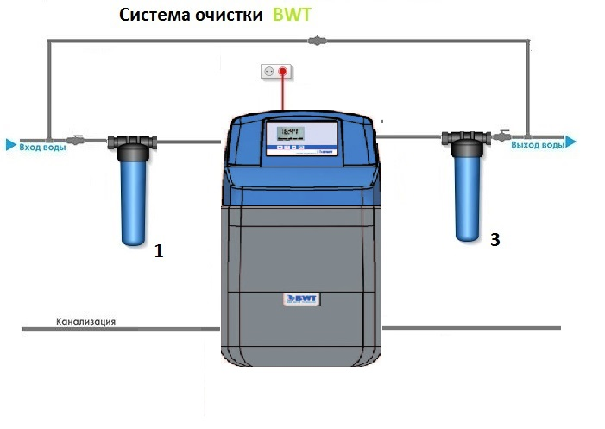

Краткое описание предлагаемой системы
- Фильтр механической очистки ВВ 10 с картриджем из вспененного полипропилена.
Эти фильтра применяются для очистки воды от грязи, взвешенных частиц и нерастворимых примесей. Это простой и эффективный способ защиты сантехники и бытовой техники. Степень очистки определяется размерами пор в картридже.
Картриджи из вспененного полипропилена предназначены для очистки воды от нерастворимых примесей. Имеют градиентную пористость: диаметр поры уменьшается при движении воды внутрь картриджа, благодаря чему работает весь объем фильтрующего материала. Восстановлению не подлежит, после окончания ресурса заменяется на новый.
Технические характеристики:
Температура очищаемой воды: 4-80 °С (картриджи для холодной воды)
Типоразмеры: ВВ 10”.
- Умягчитель кабинетного типа BWT Aquadial Softlife
Умягчитель воды BWT AQUADIAL softlife предназначен для снижения содержания в воде солей карбонатной жесткости, то есть, ионов кальция и магния. Умягчители кабинетного типа BWT широко применяются в квартирах, загородных домах, коттеджах. Установка кабинета осуществляется с помощью легкосъёмных резьбовых соединений фильтра к трубе магистрали водоснабжения.
Конструкция смягчителя воды BWT AQUADIAL представляет собой композиционный декоративный кожух из высококачественного легкого материала, внутри которого компактно размещены стекловолоконный корпус с фильтрующим наполнителем, отсек для соли, солезаборная шахта, поплавковый механизм и установленный в верхней части колонны управляющий клапан. Компактность установки и легко разбираемая конструкция, позволяет устанавливать и обслуживать смягчитель в любом трудно доступном и малогабаритном месте.
Программные настройки управляющего механизма умягчителя воды BWT AQUADIAL просты и не требуют больших навыков для настройки. Перед вводом фильтра в эксплуатацию требуется лишь ввести текущее время, желаемого время начала регенерации (зачастую это ночное время суток) и уровень жесткости очищаемой воды. Далее, умягчитель воды BWT AQUADIAL softlife самостоятельно рассчитает объём чистой воды, по прохождению которого автоматически произведёт регенерацию фильтрующего наполнителя. Наличие в конструкции водо-счётчика позволяет исчислять расход воды и своевременно осуществлять регенерацию по прохождению фильтра-цикла. При отключении подачи электропитания, смягчитель также предусматривает сохранение программных настроек на протяжении 72 часов, а при отсутствии питания более длительный период, необходимо установить лишь текущее время суток.
Наполнителем в умягчители воды BWT AQUADIAL softlife служит катионообменная смола в Na -форме. Использование данной ионообменной смолы позволяет обеспечить глубокое умягчение воды на протяжении длительного времени, достигая при этом глубины умягчения воды на уровне – 0,1 мг/л. Средний срок службы ионообменных материалов в среднем составляет 5-7 лет, после чего требуется лишь произвести замену.
Дополнительно, при необходимости в повышении жесткости воды, смягчитель воды в своей комплектации предусматривает подмешивающий клапан, позволяющий путём открытия и закрытия крана подмеса регулировать уровень жесткости воды.
Для восстановления и очистки ионообменной смолы от накопившихся в процессе фильтрации примесей, умягчитель воды BWT AQUADIAL softlife предусматривает промывку фильтрующего слоя взрыхляющим снизу-вверх потоком воды и разбавленным раствором поваренной соли. При этом, восстановительный реагент поступает в колонну с загрузкой из специального отсека, наполняющегося водой для растворения соли перед регенерацией. Добавление соли в смягчитель воды не вызывает никаких трудностей. Для этого необходимо засыпать её сняв легкосъёмную крышку кожуха умягчителя.
- картриджный угольный фильтр тонкой очистки Big Blue – 10.
Фильтр угольный служат для удаления посторонних запахов, цветности, органики, хлор- и бромсодержащих органических производных, фенолов, нитратов, пестицидов, тригалометанов, эпоксидов и других вредных загрязнений.
Отличительной чертой угольных фильтров является высокая надежность, долговечность, простота в обращении, высокое качество отфильтрованной воды. Корпус фильтра выполнен из высокопрочного пластика предназначен для очистки воды в быту и промышленности. Сменный модуль изготовлен из активированного кокосового угля с добавлением волокна «Аквален». Содержит два коаксиально расположенных карбонблока с разной пористостью. Внешний высокопористый карбонблок обеспечивает очистку воды от цветности, запаха, ионов тяжелых металлов, органических соединений до 10 мкм, а внутренний сверхплотный (5мкм) карбонблок задерживает даже микропримеси. Замена картриджа в фильтре тонкой очистки осуществляется в зависимости степени загрязнения, но не чаще чем 1 -2 раза в год. Одним из критериев для замены является падение давления (напора) воды в точках её разбора. Фильтр крепится на стене. Замена картриджа – по мере необходимости, но не реже одного раза в год.

Состав оборудования:
- Фильтр механической очистки – 1 комплект.
- Колба Big Blue 10 Аквафор Гросс – 1 шт.;
- Монтажный комплект – 1 шт.;
- Планка – 1 шт.;
- Ключ – 1 шт.;
- Картридж ВВ 10» вспененный полипропилен – 1 шт.

- Умягчитель кабинетного типа BWT Aquadial Softlife – 1 комплект;

- Умягчитель воды в сборе с ионообменной смолой – 1 шт.
- Трансформатор – 1 шт.
- хомут для шланга – 1 шт.
- шланг для слива - 2м.
- комплект для определения жесткости воды – 1 шт.
- паспорт и гарантийный талон – 1 шт.
3. Фильтр тонкой сорбционной очистки – 1 комплект.

- Колба Big Blue 10 Аквафор Гросс – 1 шт.;
- Монтажный комплект – 1 шт.;
- Планка – 1 шт.;
- Ключ – 1 шт.;
- Картридж ВВ 10» Уголь прессованный активированный – 1 шт.

СТОИМОСТЬ КОМПЛЕКТА BWT от 52 500 рублей
Примечание: Производительность системы водоподготовки подбирается в зависимости от пикового водопотребления (м3/сутки). Пиковое водопотребление рассчитывается, как суммарный поток из точек водоразбора, которые могут быть открыты одновременно. Равно сумме потоков с точек типа 1) и точек типа 2):
1) полноценные точки (кран, раковина, душ) обладают пропускной способностью в 0,6 м3/час при давлении в системе, равном 2-3 атм. Указывается суммарная производительность таких точек.
2) точки водоразбора с пониженным водопотреблением (стиральная, посудомоечная машина, сливной бак унитаза) обладают пропускной способностью 0,3 м3/час. Указывается суммарная производительность точек, умноженная на коэффициент 0,4.

